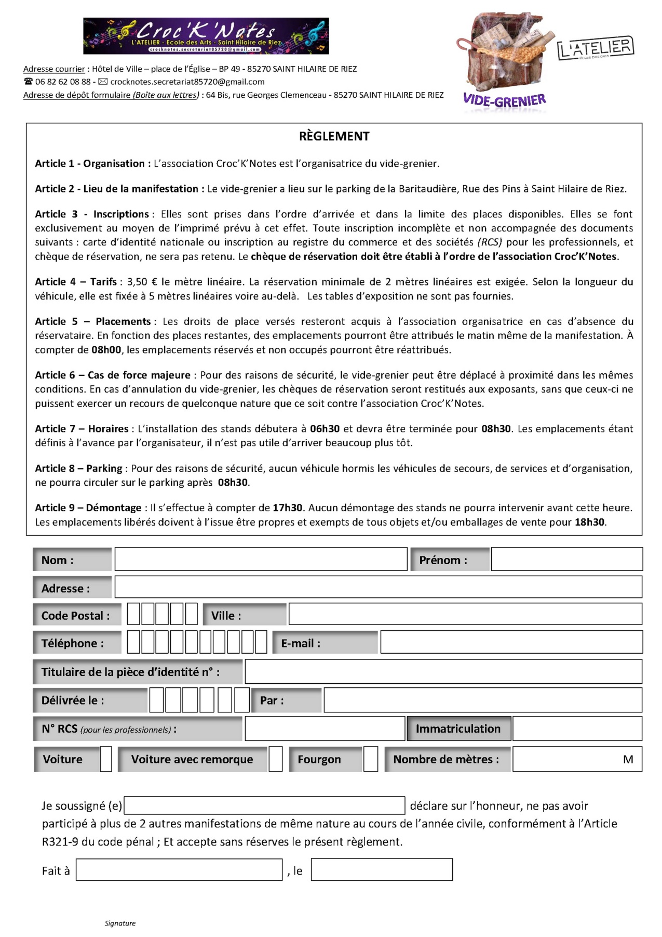

Adresse Courrier : CROC’K’NOTES-28 impasse des Brégeons - 85270–SAINT HILAIRE DE RIEZ

🕾 06.82.62.08.88 🖂  crocknotes.secretariat85720@gmail.com

85270

Respect obligatoire des règles sanitaires qui seront en vigueur le 27 septembre 2020 (masque, gel…….)